LAPORAN PRAKTIKUM
Aplikasi Berbasis Platform MODUL 9

PHP



Disusun oleh:

Muhammad Rafiful Hana 2311102227
S1 IF-11-REG04

Dosen Pengampu:
Cahyo Prihantoro, S.Kom., M.Eng

PROGRAM STUDI S1 INFORMATIKA FAKULTAS INFORMATIKA
TELKOM UNIVERSITY PURWOKERTO 2026

DASAR TEORI

- PHP (Hypertext Preprocessor)
PHP adalah bahasa pemrograman sisi server yang banyak digunakan untuk pengembangan aplikasi web dinamis. PHP bekerja dengan cara mengeksekusi kode di server sebelum hasilnya dikirim ke browser dalam bentuk HTML. Bahasa ini bersifat open-source, mudah dipelajari, dan memiliki ekosistem yang sangat luas, sehingga banyak digunakan dalam pengembangan website modern maupun sistem berbasis web. PHP juga mendukung integrasi dengan berbagai database seperti MySQL dan PostgreSQL, serta kompatibel dengan berbagai framework seperti Laravel dan CodeIgniter, sehingga menjadikannya salah satu fondasi utama dalam pengembangan aplikasi web berbasis server.
- Composer
Composer adalah alat manajemen dependensi untuk proyek PHP yang berfungsi untuk mengelola library atau package yang dibutuhkan dalam suatu aplikasi. Composer memungkinkan pengembang untuk mendeklarasikan library yang digunakan dalam sebuah proyek, lalu secara otomatis mengunduh dan mengatur versi yang sesuai. Dengan sistem ini, konflik antar library dapat diminimalkan dan proses pengembangan menjadi lebih terstruktur. Composer juga menggunakan file konfigurasi seperti composer.json untuk mendefinisikan kebutuhan proyek, sehingga pengelolaan dependensi menjadi lebih efisien, terutama pada proyek berskala besar yang melibatkan banyak komponen eksternal.
- Laravel Herd
Laravel Herd adalah tool development environment ringan yang digunakan untuk menjalankan aplikasi Laravel secara lokal, khususnya di macOS. Herd menyediakan server lokal (Nginx), PHP, dan berbagai konfigurasi yang sudah siap pakai sehingga pengembang tidak perlu melakukan setup manual yang kompleks seperti instalasi XAMPP atau konfigurasi server secara terpisah.

TUGAS

- PHP Version
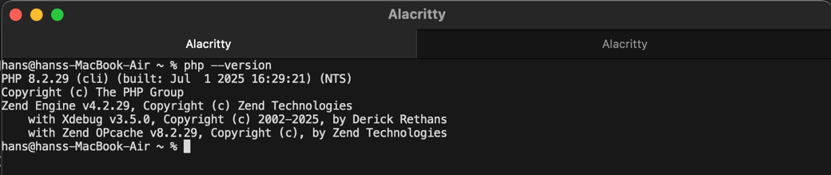

Penjelasan:
Pada sistem sudah install secara manual untuk PHP, pada command tersebut untuk mengetahui apakah php sudah terinstall dan juga melihat detail seperti versis php yang terinstall.

- Composer Version
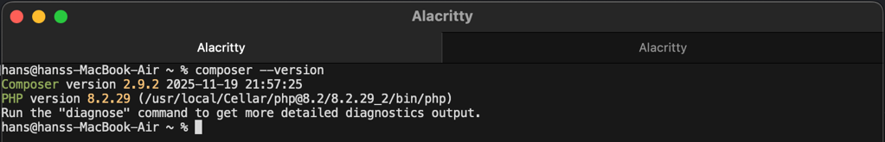

Penjelasan:
Pada command tersebut menunjukkan bahwa composer sudah terinstall dengan detail versi dari composer.

- Instalasi Laravel Herd
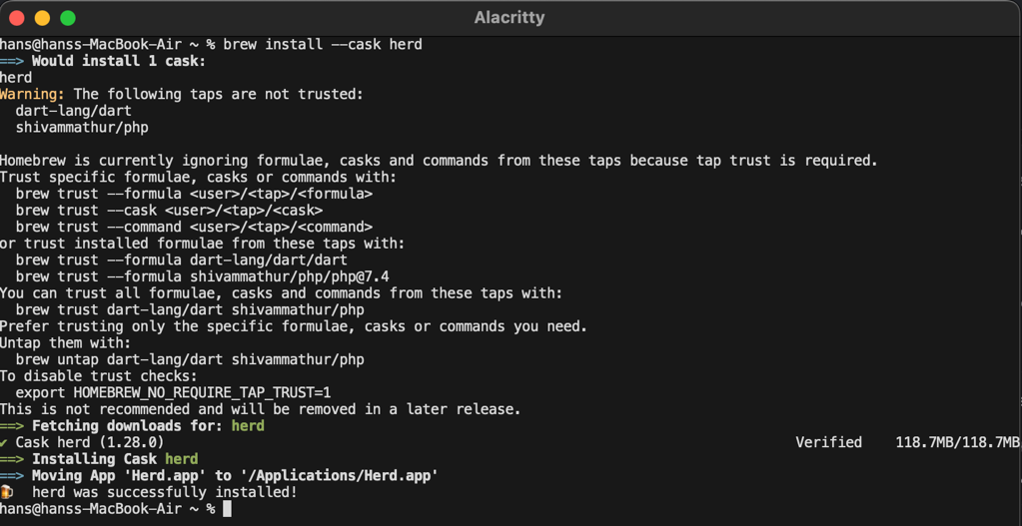

Penjelasan:
Command tersebut merupakan cara untuk install Laravel Herd pada MacOS menggunaakn brew tool, menggunakan CLI, dan terlihat bahwa Laravel Herd berhasil diinstall pada sistem.

- Verifikasi Instalasi Laravel Herd
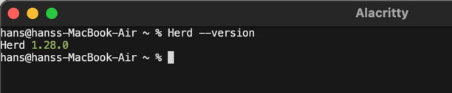

Penjelasan:
Command tersebut digunakan untuk memverifikasi & melihat versi dari Laravel Herd yang terinstall.

- Open Laravel Herd